گذارش Q1 :

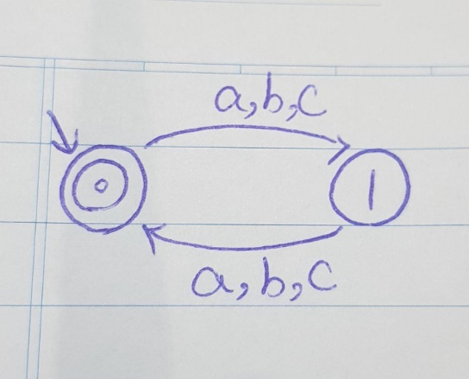

ورودی : یک استرینگ به عنوان رشته ورودی وارد میکنید.

خروجی: خروجی شامل n خط میباشد. خط i ام شامل راس ابتدا، انتها و یال حرکت i ام میباشد.

نحوه اجرای کد: در ابتدا تابع build اجرا میشود که یال های NFA مورد نظر اضافه میشد. سپس تابع dfs اجرا میشود که دو ورودی دارد، اولی نشان دهنده استیت فعلی در هر لحظه و دومی نشان دهنده محل فعلی روی رشته ورودی است. در هر بار از اجرای تابع dfs ابتدا چک میشود که اگر رشته ورودی به پایان رسیده و در یک استیت پایانی هستیم یعنی به جواب رسیده‌ایم و true برمیگرداند. در غیر این صورت همه یال های استیت فعلی را برسی میکند و اگر یالی یکسان با کاراکتر فعلی از رشته ورودی بود dfs را برای استیت جدید صدا میکند و اگر true برگرداند یعنی یک جواب پیدا شده و true برمیگرداند. در آخر اگر یال مناسبی پیدا نشد یعنی جوابی وجود ندارد و false برمیگرداند. در نهایت اگر جوابی پیدا شد حرکات چاپ میشوند.

توضیحات بیشتر: هر ماشین به صورت گراف نگه‌داری میشود، به صورت لیست مجاورت. وکتور adj[i] راس های مجاور استیت i ام و وکتور w[i] به طور متناظر لیبل هر یال خروجی از استیت i ام را نشان میدهد. آرایه isFinal نشان میدهد که آیا استیت i ام یک استیت پایانی هست یا نه. رشته ورودی در استرینگ s قرار میگیرد. ansState راس هایی که برای رسیدن به جواب باید به ترتیب پیموده شوند را نگه میدارد و ansEdge یال های مربوط به آن را.